Отчет об участии во Всероссийском экологическом субботнике «Зеленая Россия»
14 сентября 2019 года МБОУ ООШ пос. Рамоново приняла активное участие во Всероссийском экологическом субботнике "Зеленая Россия" под руководством Таболовой Э.И., заместителя директора по ВР. Под ее руководством в нашей школе был проведен общешкольный субботник.
Начался день с экологического урока среди обучающихся 5-7 классов на тему «Берегите нашу Землю». На данном уроке обучающиеся познакомились с наиболее важными экологическими проблемами современности, прослушали сообщения одноклассников о влиянии человека на природу.
После экологического урока, вооружившись необходимым инвентарем, ребята вместе с учителями дружно вышли на борьбу с беспорядком. Все с удовольствием приводили в порядок школьную территорию - подметали свои участки. Объем работы был большой, каждому досталось посильное задание. Никто не скучал без дела. Уборка территории проходила в весёлой и дружеской атмосфере.

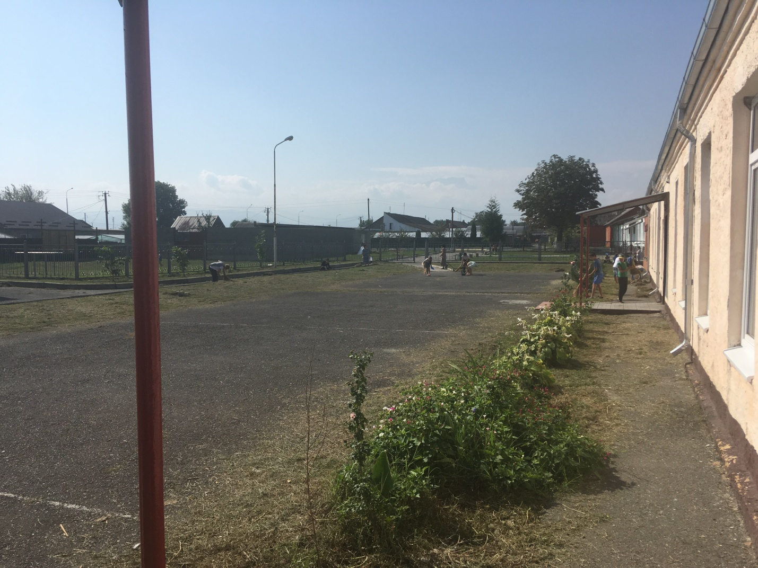

Исп.: Таболова Э.И.

